管理体系审核记录表（远程审核）
过程与活动、  抽样计划 | 涉及  条款 | 受审核部门： 生产部-安装现场 华鑫环宇安装现场、金都公司安装现场锐盾安装现场  主管领导：李宗波 陪同人员：方强 | 判定
 |  | 审核员：文波 审核时间：2022年5月10日
审核条款：
QMS:7.1.3基础设施、Q8.1运行策划和控制、8.5.1生产和服务提供的控制、8.5.2产品标识和可追朔性、8.5.4产品防护、8.5.6生产和服务提供的更改控制、8.6产品和服务的放行、8.7不合格输出的控制
EMS/ OHSMS: 5.3组织的岗位、职责和权限、6.2环境/职业健康安全目标、6.1.2环境因素/危险源辨识与评价、8.1运行策划和控制、8.2应急准备和响应
组织的岗位、职责权限 | QEO5.3 | 部门负责人：李宗波，安装组长：黄思华，安装组目前2人；经介绍了解到，生产部安装组主要负责售后安装调试管理、客户确认及涉及的危险源、环境因素识别等控制。  生产部安装组上述作用和职责、权限基本得到有效沟通和实施。 | 符合
目标及方案的达成 | QEO6.2 | 保留“目标分解考核表”，显示对目标按照部门进行了分解，策划了实现目标的措施；  生产部安装组主要目标：  1、安装工艺执行率100%；  2、触电事故为0；  3、安装调试、合格交付100%；  4、机械伤害等其他伤害不超过3次；  5、固体废弃物分类处置率100%；  提供了2022年1月-3月各目标考核表，以上目标基本完成。 | 符合
基础设施 | Q7.1.3 | 查看到到安装工具，主要是螺丝固定和卡扣固定，主要使用的螺丝刀等，主要清单如下：  名称 单位 数量  手电钻 个 1  螺丝刀 把 6  扳手 把 1  万用表 个 1  钢卷尺 个 1  手套 副 2  锤子 个 1  卷尺 个 1  老虎钳 把 1  ……  等，满足生产安装现场工作需求。  环保和职业健康安全设施：灭火器等消防设备、垃圾桶等； | 符合
监视和测量资源. | Q7.1.5 | 安装过程涉及的测量器具有卷尺，钢直尺，万用表等，现场管理无异常，卷尺，钢直尺，万用表等检定/校准证书见品管部。 | 符合
运行的策划和控制  生产和服务提供的控  制  产品和服务放行 | Q8.1  Q8.5  Q8.6 | - 范围：  安装组目前主要进行密集架（智能密集架（柜）、手动密集架（柜）、箱式密集架（柜）、橱式密集架（柜）、木纹转印密集架（柜）、无轨密集架（柜）、防水防喷淋型密集架（柜）、无焊接传动密集架（柜）、报纸密集架（柜）、油画密集架（柜）、文物档案密集架（柜）、重型密集架（柜）藏品架（柜））、书架（钢木书架、钢制书架、书柜、杂志书架（柜）、文物架（柜）、智能书架（柜）、智能物证架（柜）、文物存放架（柜）、移动病历存放架、期刊架（柜）、书梯、书车、书立）、货架（智能货架（柜）、药架（柜）、博物馆珍藏架（柜）、智能寄存架（柜）（指纹寄存柜、条码寄存柜、人脸识别寄存柜）、报架（柜））、档案柜（防磁柜、印章档案柜、目录柜、智能宗卷柜、光学防潮柜、自动选层柜）、学校校具（公寓床、课桌椅）、安防类（金库门、智能金库、智能库房（门）柜、枪弹柜、枪弹柜库房门）、办公家具（阅览桌（椅）、文件柜、公寓床）、实验室设备（仪器架（柜）、档案杀菌消毒整理架（柜）、档案净化整理台）、专用架体的安装。  - 查见执行法律法规清单：  金属家具通用技术条件GB/T3325-2017  防盗保险柜国家标准 GB10409—2001  金库门通用技术条件 GA/T143—1996  金库门 JR/T 0001-2000  钢制文件柜技术条件 QB1097—2010  课桌椅 QB/T3916-1999  钢制书架第3部分：手动密集书架 GB/T13667.3-2013  钢制书架第4部分：电动密集书架 GB/T13667.4-2013  钢制书架第1部分：单、复柱书架 GB/T13667.1-2015  枪支弹药专用保险柜 GA 1051-2013  涂装作业安全规程-静电喷漆工业安全 GB12367—2006  钢制书柜、资料柜通用技术条件 GB/T13668-2015  江西省消防条例  江西省安全生产条例  宜春市建设工程消防管理规定  江西省突发事件应急预案管理实施办法  江西省生产安全事故报告和调查处理规定  GB/T 11651-2008个体防护装备选用规范  江西省环境保护条例  ……  三、安装流程（通用）：  各产品安装过程工艺基本一致；都是将各部件使用螺丝刀等工具进行固定并拼装，区别主要是各产品的功能不一等，通用安装流程如下：  实地调查—安装前准备—现场安装—检验—验收交付  地面铺装（需要时）——预埋轨道（需要时）——安装底盘——装配电机、传动抽（需要时）——安装立柱、隔板、挂板——安装门板锁具——调试验收  关键过程：调试验收 现场查看到对安装后产品进行验收确认符合要求后，客户进行验收确认，提供了验收记录。  特殊过程：无  （1）、华鑫环宇安装现场：  查见：有密集架、仪器架、专用架体产品安装现场。  查到2022.4.1日与江西华鑫环宇科技集团有限公司签订的销售合同，企业需在2021年5月12日前在客户现场安装智能密集架、档案柜、专用架体、仪器架、公寓床、货架、文件柜等产品。  目前整体进度已完成80%左右，现场正在进行的是密集架、仪器架、专用架体的安装，操作工黄思华等在安装层板、挂板、托板等部件，  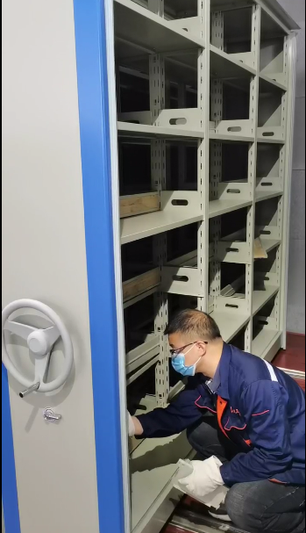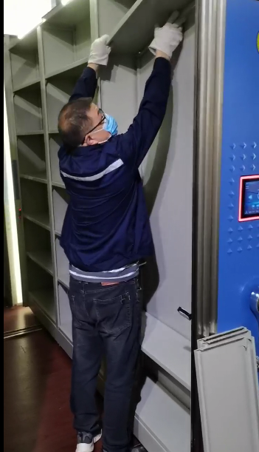  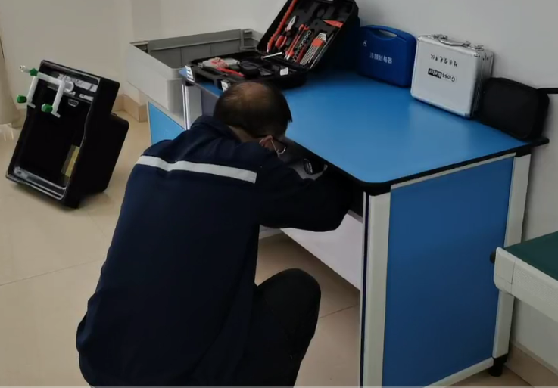  所需工具：电钻、螺丝刀、锤子、扳手、角磨机、老虎钳等；  观察到操作工使用的工具合理，能按照技术要求操作，穿工作服、手套、口罩等防护用品  验收要求：外观、功能、性能满足要求；  现场操作：安装人员，黄思华等； 有客户签字验收。  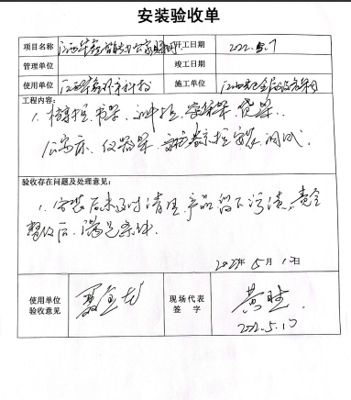  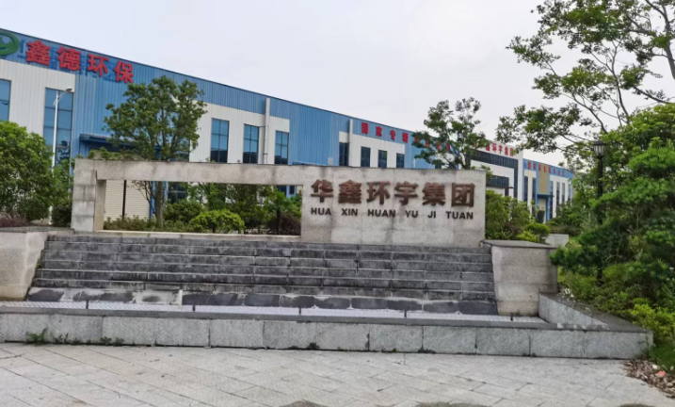  （2）、金都公司安装现场：  查见：档案柜、公寓床、货架、期刊架、文件柜等产品安装现场。  查到2022.4.13日与江西金都保险设备集团有限公司签订的销售合同，企业需在2022年5月13日前在客户现场安期刊架、档案柜、专用架体、仪器架、公寓床、货架、文件柜、药架等产品。  目前整体进度已完成90%左右，现场正在进行的是档案柜、公寓床、货架、期刊架、文件柜等产品的安装，操作工黄思华等在安装固定门锁、床架体、层板等，  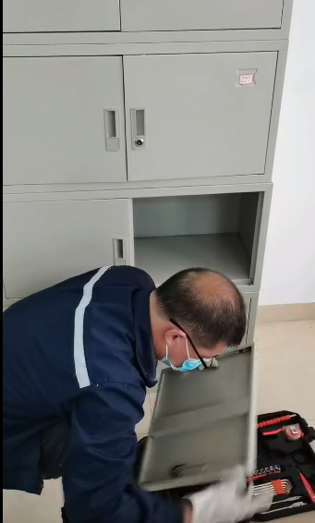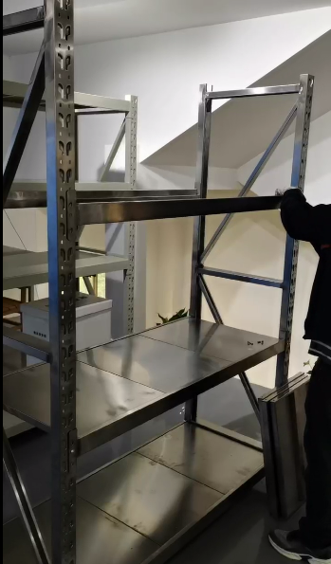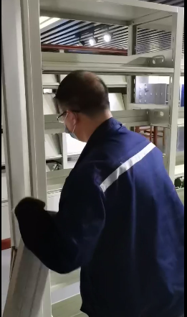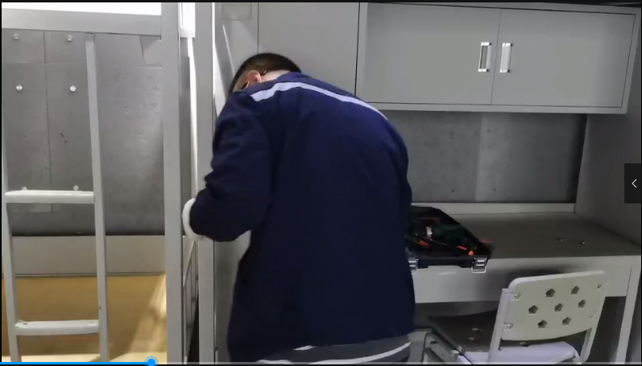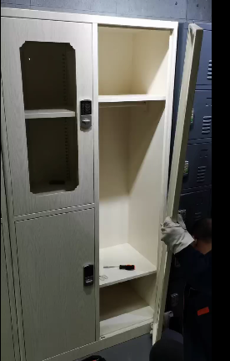  所需工具：电钻、螺丝刀、锤子、扳手、老虎钳；  观察操作工使用的工具合理，能按照技术要求操作，穿工作服、手套等防护用品  验收要求：外观、功能、性能满足要求；  现场操作：安装人员，黄思华等；有客户验收合格记录。  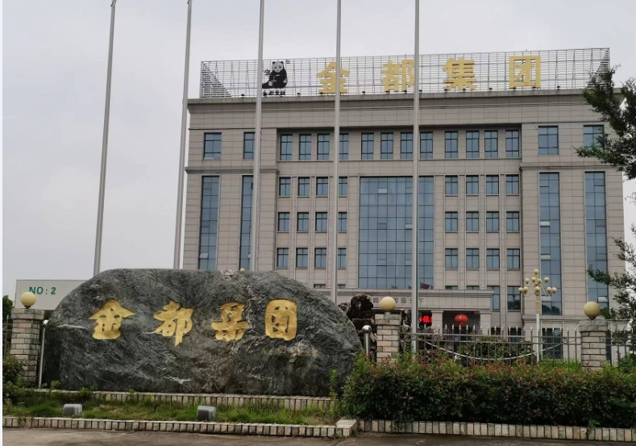  （3）、锐盾公司安装现场：  查见：有枪弹柜、银行专用智能保管箱产品安装现场。  查到2022.4.19日与江西锐盾智能科技有限公司签订的销售合同，企业需在2022年5月13日前在客户现场安装密集架、枪支弹药专用保险箱、枪弹柜、档案杀菌消毒整理架、银行专用智能保管箱、智能密集架、文件柜、等产品。  目前整体进度已完成90%左右，现场正在进行的是枪弹柜、银行专用智能保管箱的安装，操作工黄思华等在安装封板及产品调试等，  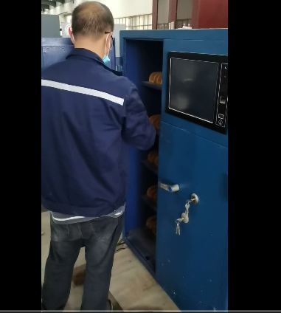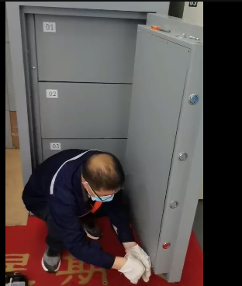  所需工具：电钻、螺丝刀、锤子、扳手、老虎钳、万用表、卷尺等；  观察操作工使用的工具合理，能按照技术要求操作，穿工作服、手套、口罩等防护用品  验收要求：外观、功能、性能满足要求；  现场操作：安装人员，黄思华等；有客户验收合格记录。。  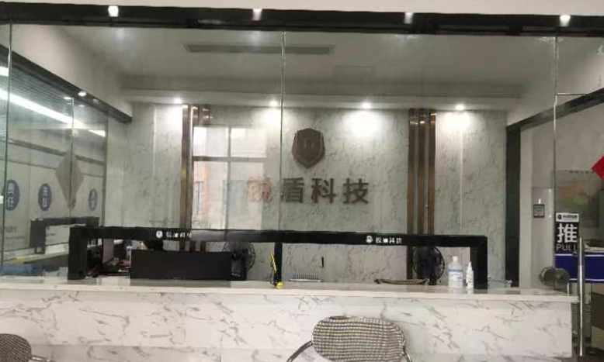  - 使用的设备基本满足要求；过程环境无特殊要求，基本满足安装要求；  六、配备胜任的人员，包括所需求的资格，经过培训、考核合格后上岗。  七、外包过程：介绍说，安装过程不涉及外包；  八、该公司顾客财产主要为：安装的产品，现场做好产品的防护；顾客提供的图纸、技术要求及顾客的个人信息等，  经询问了解，没有顾客个人信息泄露情况发生。  九、经了解，目前没有发生对生产和服务提供的更改的情况。  十、实施防止人为错误的措施：体系文件中明确规定了不合格品控制要求，安装现场未发现不符合；  十一、安装负责人介绍说，安装过程简单，基本只是将各部件进行拼合（卡扣、打螺丝等）过程，现场查看到档案柜、公寓床、货架、期刊架、枪弹柜、文件柜、仪器架、银行专用智能保管箱、智能密集架、专用架体的安装；其他产品安装后续监督审核重点关注。 | 符合
不合格输出的控制 | Q8.7 | 安装负责人介绍说，安装过程简单，基本只是将各部件进行拼合（卡扣、打螺丝等）过程。安装过程中产品上留有污渍，未清理干净，产品安装经测试合格后，交付给客户使用，产品质量稳定，安装过程中无其他不符合情况发生，未开出不符合项。  若发生不符合，则执行公司文件——不符合、纠正和预防措施控制程序处理；对不合格品进行修复或调换，直至客户满意；对挑出引发不符合的原因及提出纠正措施等。 | 符合
环境因素  危险源  措施的策划 | EO6.1.2  6.1.4 | 生产部安装组有对相关区域范围内产品安装和办公活动中的环境因素进行识别、评价。  识别的环境因素主要包括意外火灾、固体废弃物排放、生活垃圾的废弃、噪音排放、电能的消耗、水的消耗等，采用评分标准以打分的方式评价重要环境因素，评价出的重要环境因素为：潜在火灾、固废排放等。  控制措施：固废分类存放、垃圾、废气包装袋等由按客户要求定点存放，负责按规定处置，日常监督检查和培训教育，配备有消防器材等措施。  识别的危险源主要包括办公用电不当触电、物体砸伤、机械伤害、意外伤害、火灾、噪音伤害等。不可接受风险识别有：火灾、触电。  危险源控制执行管理方案、配备消防器材、个体防护、日常检查、日常培训教育等运行控制措施。  基本符合要求。 | 符合
运行的策划和控制 | EO8.1 | 查有相关环境安全管理制度：《运行控制程序》、《固体废弃物管理制度》《消防安全管理制度》、《公司劳动安全管理办法》、《火灾事故应急救援预案》、《劳动防护用品管理制度》等。  1、安装调试过程废水控制：基本无废水  2、噪声控制：电钻运行、安装固定、调试运行时等存在轻微噪音，现场不明显。  3、固废控制：按客户现场管理要求处理，有对包装等固体废弃物分类处理，按“可回收”和“不可回收”垃圾统一集中到指定垃圾桶内。  4、 火灾控制：按要求参加公司的安全教育，主要学习内容有安装知识、交通安全知识、防火知识、安全用电知识。提高员工安全意识，防止危险发生。  5、相关方控制：提供相关方告知书，告知书写是明了公司的管理方针、目标和相关控制要求。主要是客户及外来参观人员，主要施加影响的方法是参观时告知安全注意事项，现场不可以吸烟等。  6安装现场：各产品分类存放，标识明确。  - 安装工人配备了手套、工作服等劳保用品；  8、安装现场有灭火器等消防设备、垃圾桶等；  安装现场用电安全、未看到乱接乱搭线进行作业情况；废弃物管理、安全防护等项均良好，未发现异常现象，运行控制基本有效。 | 符合
应急准备和响应 | EO8.2 | 制定了《应急准备和响应控制程序》，确定并编制了火灾、触电、机械伤害的应急预案，包含事件发生时的处理步骤、事件处理职责分工及事后分析等要求。具有可操作性。  应急演练后对应急预案进行了评审，应急预案不重要修订。自体系运行以来尚未发生紧急情况。  安装现场见灭火器等消防器材。 参加公司每年组织的的应急演练，具体见综合部条款。 | 符合

说明：不符合标注N

